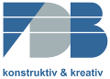
Pressemitteilung
Moderne Betonfassaden stellen sich den Herausforderungen von Klimaschutz und Nachhaltigkeit – Fassadenseminare von FDB und IZB vermitteln Wissen hierzu

Bonn im Dezember 2023 Am 23. November 2023 informierten sich über 50 Architekten:innen, Planer:innen und Vertreter:innen von Betonfertigteilwerken aus der Region bei der Firma BWE-Bau Fertigteilwerke GmbH über das große Potenzial von Fassaden aus Betonfertigteilen.
Die Fachvereinigung Deutscher Betonfertigteilbau (FDB) und das InformationsZentrum Beton (IZB) hatten zum dritten Mal zur Veranstaltungsreihe „Moderne Betonfassaden – nachhaltig, langlebig und multifunktional“ eingeladen. Die maximale Teilnehmerzahl von 55 Personen war lange vor der Veranstaltung schon erreicht, das Seminar somit ausverkauft.

Die Anforderungen an Fassadenelemente sind in den letzten Jahren vielschichtiger geworden. Neben den üblichen Qualitätsmerkmalen wie Funktionalität, Wirtschaftlichkeit und Ästhetik sind zusätzliche Eigenschaften gefragt und notwendig. Insbesondere der Klimaschutz und die Ressourcenschonung stehen immer stärker im Fokus. Moderne Betonfertigteilfassaden stellen sich diesen Herausforderungen: materialeffiziente und innovative Konstruktionen, Reduzierung des CO₂-Fußabdrucks, Dauerhaftigkeit des Materials, präzise Vorfertigung, kurze Bauzeiten und der Einsatz von Recyclingmaterial —
diese Anforderungen kann die Betonfertigteilfassade erfüllen.

In den fünf Vorträgen der Fachleute, aus FDB-Mitgliedsunternehmen, zum Fassaden-Seminar wurden diese Schwerpunkte aufgegriffen. Um direkt Fragen klären zu können, wurden die Vorträge von Pausen zur Kommunikation begleitet.

Nach der Begrüßung durch Thomas von Glahn, technischer Leiter von BWE, Florian Schrader, Produktionsleiter bei BWE und Elisabeth Hierlein, Geschäftsführerin der FDB, fand zuerst eine ausführliche Werksbesichtigung statt, in deren Anschluss die Eindrücke in einer ersten Kommunikationspause besprochen wurden.

Den Einstieg in den Vortragsteil des Fassadenseminars, der von Peter Schermuly (IZB) moderiert wurde, machte Wolfgang Ehrenberg von der ZECH Bau Holding GmbH. Er gab den Zuhörern praktische Tipps und Basiswissen für das richtige Ausschreiben, die Herstellung und den Schutz von Sicht- und Architekturbeton an die Hand. Sven Wittköpper von nesseler bau GmbH beschrieb anschließend die „all inclusive Fassaden“ der nesseler-System-Bürogebäude. Diese ermöglichen, dass Sandwichfassaden bereits mit werksseitig eingebauten Fenstern, Sonnenschutz und Installationen auf der Baustelle montiert werden können. Stefan Heeß von Dyckerhoff führte in seinem Vortrag aus, dass die Verwendung von nachhaltigen und CO₂-reduzierten Betonen für Fassaden bestens geeignet ist. In der zweiten Pause zum Gedankenaustausch wurden die Inhalte und Ausführungen der drei Referate rege diskutiert.

Besonderheiten in der Planung von Fassaden aus Architekturbeton stellte Ralf Motschenbacher von Ingenieurgruppe Knörnschild & Kollegen vor, danach beschrieb Laurenz Zuber von Zuber Beton GmbH in seinem Vortrag Betonsandwichfassaden mit nachhaltiger Mineralschaumdämmung und 100 % Recyclingbeton. Das abschließende Referat zum Seminar hielt Jens Geffert von HERING Bau GmbH & O. KG. Er erläuterte die Planungen für das Rathaus in Korbach und die U-Bahn-Station Reeperbahn in Hamburg. Zur Verwendung von Licht und Solarmodulen in der Betonfassade gab er Hinweise für die Planung und Praxistipps, zudem präsentierte er eine Sichtbetonfassade mit Photovoltaik (SOLARcon-Recyling Beton).

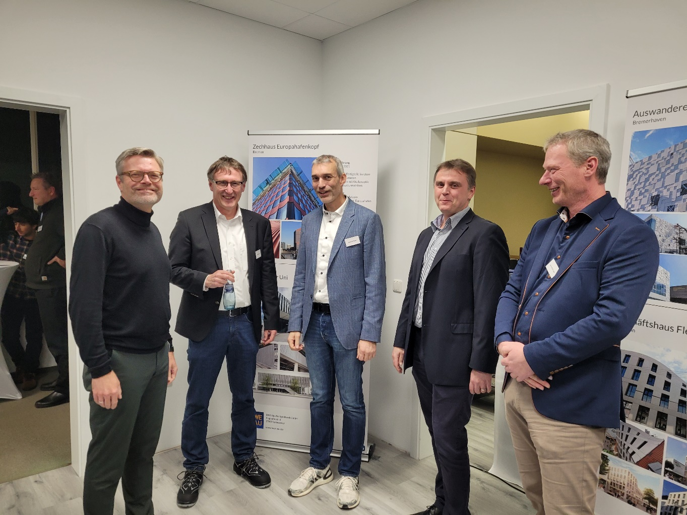

Die fünf Referenten vermittelten den Teilnehmenden ihr Fachwissen zu modernen Betonfertigteilfassaden – mit guter Laune und viel Input für die tägliche Praxis. (v.l.n.r. Jens Geffert, Stefan Heeß, Laurenz Zuber, Ralf Motschenbacher, Sven Wittköpper, nicht im Bild ist Wolfgang Ehrenberg) Foto: FDB e.V.

Eine begleitende Fachausstellung von sechs Fördermitgliedern der FDB informierte über die Produkte der Zuliefererindustrie, die ihren Beitrag zur nachhaltigen und klimaschonenden Bauweise und insbesondere zu Betonfertigteilfassaden leisten.

Das Get-together mit allen Teilnehmenden zum Abschluss des Veranstaltungstages bot dann erneut reichlich Gelegenheit zur Diskussion, zum Fragenstellen und zum Kennenlernen der Branchenkollegen.

Für das Jahr 2024 ist eine Fortführung der Veranstaltungsreihe geplant und ein neuer Termin steht schon fest. Am 21. November 2024 geht es in den Süden Deutschlands; bei der Firma Laumer Bautechnik in Massing steht dann wieder die Wissensvermittlung zu Fassaden aus Betonfertigteilen, der Fassade mit Potenzial, im Fokus.

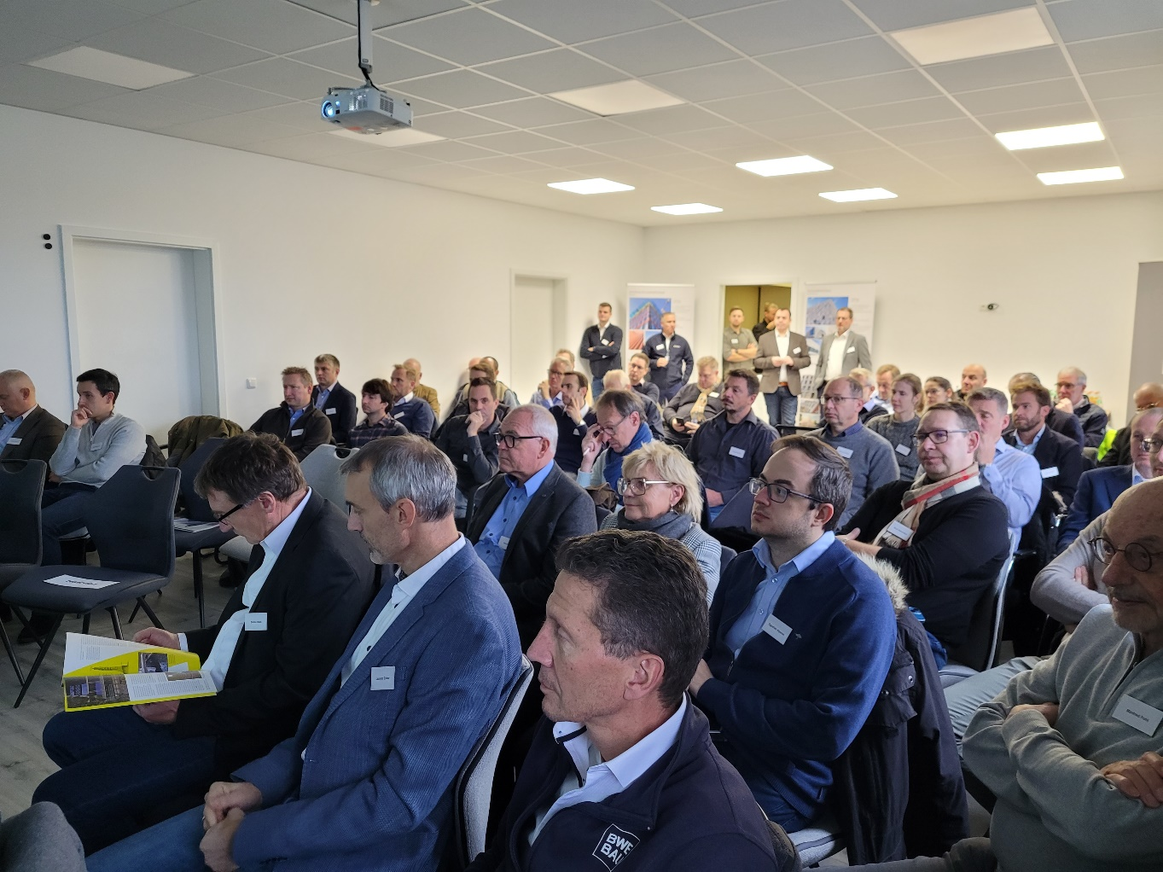
Bis auf den letzten Platz besetzt war das Fassadenseminar in Lemwerder, da ausverkauft. Rund um das Thema moderne Betonfassaden mit den Schwerpunkten Nachhaltigkeit, Langlebigkeit und Multifunktionalität ließen sich Architekt:innen und Planer:innen aus der Region Nord von Fachleuten der FDB-Mitgliedsunternehmen informieren. Foto: FDB e.V.

Der Abdruck ist honorarfrei. Bei Veröffentlichung Beleg erbeten.
4.893 Zeichen mit Leerzeichen inkl. Bildunterschrift, ohne Vorstellung und Kontakt FDB.

Die Bildrechte liegen bei FDB e.V.

Die Fachvereinigung Deutscher Betonfertigteilbau e. V. ist der technische Fachverband für den konstruktiven Betonfertigteilbau.
Sie besteht seit 1970 als bundesweiter Zusammenschluss von Herstellern und Verwendern von Betonfertigteilen.
Die FDB vertritt die Interessen ihrer Mitglieder national und international und leistet übergeordnete Facharbeit in allen wesentlichen Bereichen der Technik.
FDB – konstruktiv & kreativ.

Kontakt
Fachvereinigung Deutscher Betonfertigteilbau e.V. (FDB)
Schloßallee 10
53179 Bonn
Tel. 0228 954 56 56 info@fdb-fertigteilbau.de
Fax 0228 954 56 90 www.fdb-fertigteilbau.de

Die FDB-Homepage www.fdb-fertigteilbau.de ist die Informationsplattform für den konstruktiven Betonfertigteilbau.

